Hannover Messe 2025
El futuro de la industria está impulsado por la IA:
Eplan y Rittal destacan la automatización industrial impulsada por la IA en la Hannover Messe
Herborn/Monheim, 6 de marzo de 2025.
El crecimiento del negocio frente a la competencia internacional es un desafío constante para las empresas industriales, sobre todo en Europa y muy particularmente en Alemania. Como resultado de la inteligencia artificial, también se presentan una gran cantidad de oportunidades, especialmente en la ingeniería mecánica, eléctrica, de procesos y de plantas. En la Hannover Messe 2025, Eplan y Rittal demostrarán cómo la IA puede ayudar a las empresas a avanzar y estar preparadas para el futuro con varios estudios de casos prácticos y reales, en los que participan Siemens y Microsoft. El tema: la automatización industrial impulsada por la IA es el futuro. Además, los visitantes podrán ver otras innovaciones de alta tecnología, como el Direct Liquid Chip Cooling de Rittal, que hace tecnológicamente posibles las aplicaciones de IA en los centros de datos. También hay novedades y desarrollos en el software Eplan, la distribución de energía y la tecnología de armarios de Rittal, así como el procesamiento y el mecanizado de cobre con Rittal Automation Systems.
"El liderazgo en IA y la experiencia en software, combinados con un profundo conocimiento de la industria, son las palancas clave para una nueva curva de crecimiento y competitividad internacional para las empresas industriales", dice el profesor Niko Mohr, miembro de la Junta Ejecutiva del Friedhelm Loh Group y CEO de Rittal International y Rittal Software Systems. Y añade: "El futuro estará impulsado por la IA, especialmente en la planificación, el diseño y la ingeniería de plantas. Eplan y Rittal son pioneros y avanzan en la automatización industrial a través de la IA y muestran cómo esta tecnología mejorará la ingeniería mecánica, eléctrica, de procesos y de plantas en el futuro".
En la Hannover Messe, estas dos empresas del Friedhelm Loh Group responderán sobre cómo la IA ayudará pronto a los diseñadores eléctricos, ingenieros y planificadores a mejorar su trabajo diario de formas nuevas e innovadoras. Eplan y Rittal ya han reunido casos prácticos de proyectos reales, como la generación asistida por IA de diseños de placas de montaje basados en Microsoft Azure Open AI Service. Eplan está trabajando con Siemens en una amplia integración de extremo a extremo que digitalizará y automatizará todo el proceso de ingeniería en el futuro. "Si los sistemas de IA pueden interconectarse entre sí, tanto de forma transversal como independiente, elevaremos los beneficios para los clientes a un nivel completamente nuevo. En la tecnología de automatización, por ejemplo, se pueden obtener considerables ganancias de eficiencia, como la reducción de tiempos de diseño y planificación. Las herramientas asistidas por IA permiten a los desarrolladores simular una variedad de escenarios diferentes en solo unos minutos, algo que antes habría llevado días o incluso semanas. Esto no solo ahorra tiempo, sino que también mejora de manera significativa y consistente la calidad de los resultados", dice Sebastian Seitz, CEO de Eplan. La ambición y el objetivo son bastante claros: utilizar la IA en las soluciones actuales para cumplir con los requisitos específicos de la industria y automatizar todo el proceso de ingeniería.
La IA necesita datos, de máxima calidad y en formatos estandarizados
La base de cualquier solución de automatización, aunque utilice IA, son los datos de primera clase. Este reto se cumple con la exigencia que Eplan estableció hace años con el estándar de datos EDS, es decir, datos de artículos totalmente detallados, documentados y estandarizados. En la actualidad, el portal de datos de Eplan contiene más de cuatro millones de registros de datos para los usuarios. Además, en Hannover, Eplan presentará la próxima Plataforma Eplan 2026. Como anticipo, los visitantes obtendrán las primeras impresiones sobre las ampliaciones funcionales de las soluciones de ingeniería.

¿La infraestructura de TI actual está preparada para la IA?
La Hannover Messe presenta una amplia gama de aplicaciones de IA que prometen beneficios económicos revolucionarios. Pero, ¿están preparados los centros de datos? La potencia de cálculo y la densidad de potencia para la IA representan un nuevo territorio tecnológico, ya que se superan los límites físicos de la refrigeración por aire establecida y existente. Rittal presenta un tipo completamente nuevo de unidad de distribución de refrigerante (CDU) que utiliza la refrigeración directa de chips basada en agua para proporcionar más de 1 megavatio de potencia de refrigeración, lo que hace que los centros de datos sean aptos para aplicaciones de IA.

Una estandarización coherente acelera la distribución de energía
La transformación digital y la transición energética requieren energía eléctrica, ¡y mucha! La nueva plataforma de sistema RiLineX acelera la producción de distribución de energía en la fabricación de cuadros eléctricos y de control, de modo que se puede ahorrar un 75% de tiempo durante el montaje. En la feria, Rittal presentará ocho nuevos cuadros de distribución en los anchos de armario estándar para 550 A y 800 A o 380 kW y 500 kW. Con un enfoque de plataforma sistematizada, la empresa está impulsando la estandarización internacional. Ha puesto en marcha una red de partners tecnológicos que están desarrollando componentes 'Ready for RiLineX' que se pueden conectar directamente a través de un sistema de clic a la placa de distribución. En la feria, Rittal presentará nuevos partners que cubren una amplia gama de aplicaciones preparadas para el futuro para la corriente alterna y continua.

Entre las novedades también se encuentran las máquinas de procesamiento de cobre de Rittal Automation Systems, como el terminal de plegado BT 20E, así como nuevas soluciones de armarios para sistemas. Por ejemplo, el nuevo AX IT Nano DC protege la creciente infraestructura TI, como servidores y conmutadores, en entornos industriales hostiles. Los armarios compactos AX ahora también están disponibles en nuevos tamaños que son especialmente adecuados para su uso con armarios bajo suelo o para aplicaciones de transporte logístico.

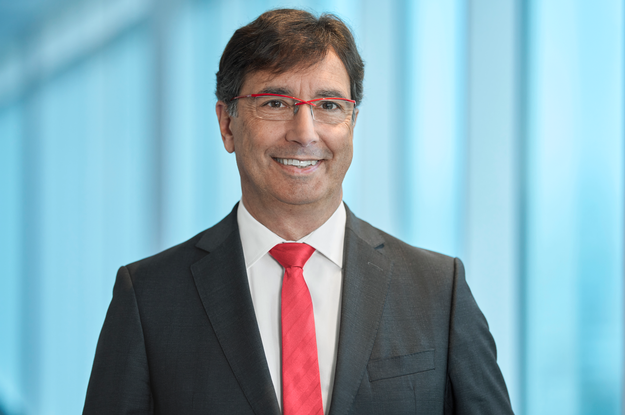
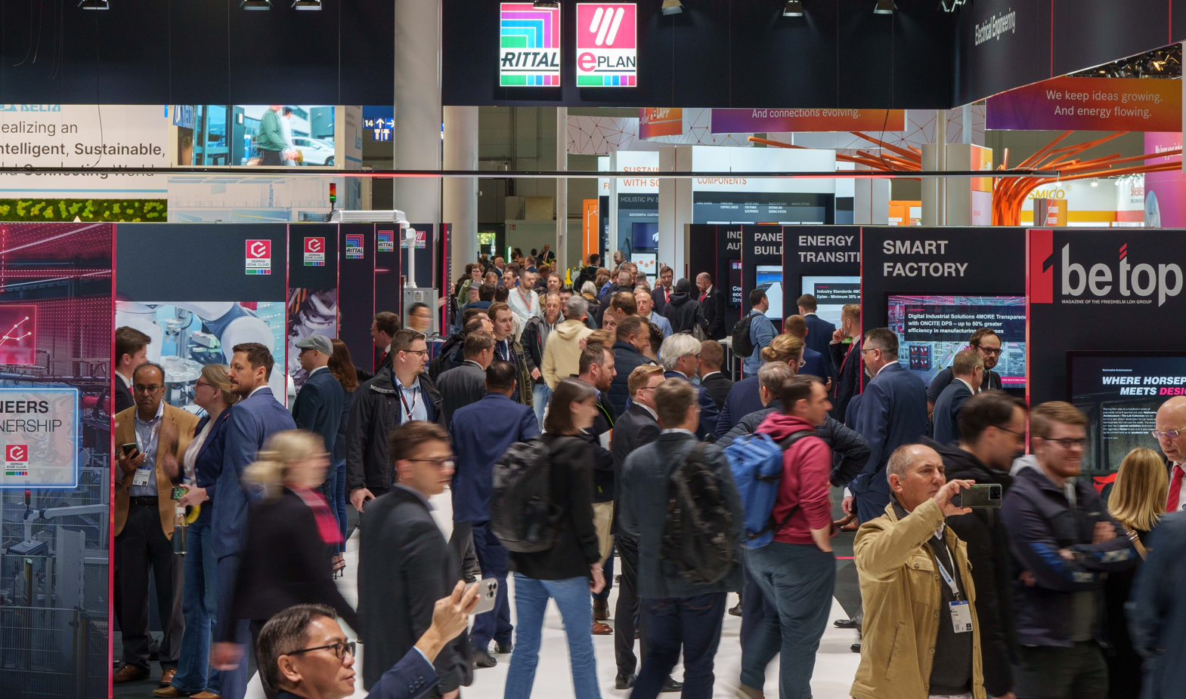

Pie de foto, imagen 1  Eplan y Rittal responden a cómo la IA pronto ayudará a los diseñadores eléctricos, ingenieros y planificadores a mejorar su trabajo diario de formas nuevas e innovadoras. |  | Pie de foto, imagen 2  Profesor Niko Mohr: "El liderazgo en IA y la experiencia en software, combinados con un profundo conocimiento de la industria, son las palancas clave para una nueva curva de crecimiento y competitividad internacional de las empresas industriales".


Pie de foto, imagen 3
Sebastian Seitz: "Si los sistemas de IA pueden interconectarse entre sí, tanto de forma transversal como independiente, elevaremos los beneficios para los clientes a un nivel completamente nuevo".

Puede ser reproducida gratuitamente. Por favor, señale a Rittal GmbH & Co. KG / Eplan GmbH & Co. KG como fuente.

Rittal

Rittal es un proveedor líder mundial de sistemas de armarios, automatización e infraestructura con sus unidades industriales, informáticas, energéticas, de refrigeración y de servicio. Los productos y soluciones de Rittal se utilizan en más del 90 % de los sectores del mundo, de forma estandarizada, personalizada y siempre de la mejor calidad.
Nuestro enfoque y metodología: Rittal, Rittal Software Systems (Eplan, Cideon) y Rittal Automation Systems (RAS, Ehrt, Alfra) combinan su experiencia en hardware y software para racionalizar, optimizar y digitalizar los procesos a lo largo de toda la cadena de valor para nuestros clientes, incluida su infraestructura de TI, desde la construcción de control y aparamenta, la construcción de maquinaria hasta los operadores de fábricas o el sector energético.
Nuestra promesa de entrega: los productos estándar de Rittal se entregan en Alemania en 24 horas y en 48 horas en toda Europa.
Orientación al cliente
Mejorar la eficiencia y aumentar la productividad a través de la automatización y la digitalización es uno de los mayores retos para nuestros clientes. Esto requiere un conocimiento y una experiencia profundos, la combinación de hardware y software, y redes intersectoriales. Estamos convencidos de que la creación y conexión de salas de datos es crucial para el éxito de la transformación industrial. Y esa es precisamente nuestra especialidad y campo de competencia.
Eplan y Rittal están impulsando el desarrollo del gemelo de automatización digital, haciendo que los datos sean accesibles y utilizables también en las operaciones. Cideon está mejorando la consistencia de los datos en el contexto de los gemelos de productos digitales con su experiencia en CAD/CAM, PDM/PLM y configuración de productos.
Sostenibilidad
La protección del medio ambiente y del clima, el compromiso social y la gestión ética de la empresa son un hecho para Rittal. Nos tomamos muy en serio nuestra responsabilidad de un futuro sostenible. Nuestro enfoque de la gestión y conservación de recursos implica la mejora continua de nuestros propios procesos de producción y garantizar que nuestros productos tengan la menor huella de carbono posible. Nuestras soluciones ayudan a nuestros clientes a alcanzar sus propios objetivos climáticos.
Empresa familiar y actor global
Fundada en 1961, Rittal es la empresa más grande del grupo Friedhelm Loh, dirigido por sus propietarios. El grupo opera en todo el mundo, con 12 centros de producción y 95 filiales internacionales. Cuenta con 12.100 empleados y registró unos ingresos de 3.000 millones de euros en el año fiscal 2023. En 2023, el Grupo Friedhelm Loh fue galardonado con los premios "Mejor lugar para aprender" y "Empleador del futuro". En 2024, Rittal fue galardonada con el sello Top 100 como una de las medianas empresas más innovadoras de Alemania por tercera vez consecutiva.
Se puede encontrar más información en www.rittal.de y www.friedhelm-loh-group.de.

Comunicaciones Corporativas
Dra. Carola Hilbrand Rittal GmbH & Co. KG
Comunicaciones Corporativas y de Marca En el Stützelberg
Teléfono: +49 (0)2772/505-2527 35745 Herborn, Alemania
hilbrand.c@rittal.de www.rittal.com

Eplan

Eplan proporciona software de diseño, planificación e ingeniería y soluciones de servicio para todos los aspectos de la ingeniería eléctrica, de automatización y mecatrónica. La empresa ha desarrollado una de las soluciones de software de diseño líderes en el mundo para fabricantes de máquinas y paneles. Eplan también es el socio ideal para simplificar y agilizar procesos de ingeniería complejos y desafiantes.

Tanto las interfaces estandarizadas como las específicas del cliente para los sistemas ERP y PLM/PDM garantizan la coherencia de los datos en toda la cadena de valor. Trabajar con Eplan significa una comunicación fluida en todas las disciplinas de ingeniería. Independientemente de si la empresa es grande o pequeña: permite a los clientes utilizar su experiencia de manera más eficiente. En todo el mundo, EPLAN atiende y da soporte a más de 68.000 clientes. Junto con sus clientes y socios, EPLAN se esfuerza por seguir creciendo y avanzando activamente en la integración y la automatización en la ingeniería. Dentro de la red de socios de Eplan, se implementan interfaces abiertas e integraciones perfectas junto con los socios. "Ingeniería eficiente" es el enfoque central de Eplan.

Eplan fue fundada en 1984 y forma parte del Grupo Friedhelm Loh, operado por sus propietarios. El grupo opera en todo el mundo, con más de 12 centros de producción y 95 filiales internacionales. Cuenta con 12.100 empleados y registró unos ingresos de 3.000 millones de euros en el año fiscal 2023. En 2023, el Grupo Friedhelm Loh fue galardonado con los premios "Mejor lugar para aprender" y "Empleador del futuro".
Para obtener más información, visite www.eplan.com y www.friedhelm-loh-group.com.

Comunicaciones Corporativas
Birgit Hagelschuer Eplan GmbH & Co. KG
Prensa y Relaciones Públicas An der alten Ziegelei 2
Tel.: +49 2173 3964-180 40789 Monheim am Rhein
Hagelschuer.b@eplan.de www.eplan.com

